OPPO zaprezentowało kolejną generację technologii aparatu umieszczonego pod ekranem, przełomowe rozwiązanie dostarczające wciągające doznania na prawdziwie pełnym ekranie.

4 sierpnia 2021 r., Shenzen – OPPO, międzynarodowy producent inteligentnych urządzeń, zaprezentował dzisiaj najnowszą generację technologii aparatu umieszczonego pod ekranem (USC – under screen camera). Połączywszy najlepsze innowacje sprzętowe i autorskie algorytmy SI, zdołało umieścić w dyskretny i estetyczny sposób przedni aparatu pod wyświetlaczem smartfonu a w efekcie zachować integralność i spójność całego ekranu, zarówno podczas użytkowania, jak i w trybie uśpienia. Dzięki temu została zachowana idealna równowaga między stałą jakością ekranu a jakością zdjęć z aparatu.

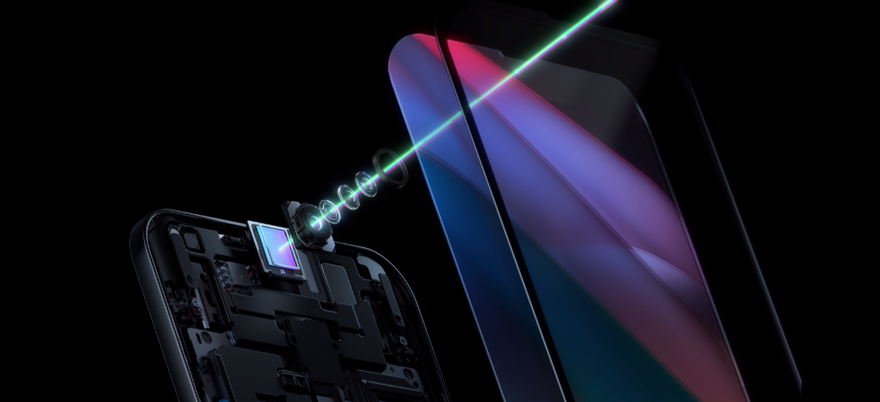
Następna generacja aparatu pod ekranem od OPPO

Najnowsza generacja USC rozwiązuje wiele problemów technicznych i wyzwań związanych z produkcją, które dotykają technologię aparatów podekranowych od początku jej rozwoju. Obejmują one takie rozwiązywania jak: niespójna jakość wyświetlania w obszarze ekranu nad aparatem przednim, słaba jakość zdjęć spowodowana zasłonięciem aparatu przez ekran, a także problemy z niezawodnością i żywotnością takiego rozwiązania. Niwelując je, OPPO udało się dostarczyć kompleksowe rozwiązanie przenoszące komfort korzystania z pełnego ekranu na jeszcze wyższy poziom.

Prototypowe urządzenie OPPO z aparatem umieszczonym pod ekranem
Nowa generacja aparatu umieszczonego pod ekranem od OPPO, wprowadza w wyświetlaczu kilka innowacji związanych z projektowaniem struktury i algorytmami sztucznej inteligencji:

- Innowacyjna geometria pikseli: nowe rozwiązanie zmniejsza rozmiar każdego piksela bez zmniejszania ich liczby na cal, aby zapewnić wysoką jakość wyświetlania na poziomie 400 PPI, nawet w obszarze umiejscowienia aparatu.
- Przezroczyste łączenia: OPPO zastąpiło tradycyjne okablowanie ekranu innowacyjnym przezroczystym materiałem. W połączeniu z wysoce precyzyjnym procesem produkcyjnym, który zmniejsza szerokość okablowania o 50%, zapewnia to znacznie lepszą jakość wyświetlania i bardziej płynne wrażenia wizualne.
Innowacyjna geometria pikseli od OPPO w kolejnej generacji aparatu ukrytego pod ekranem

- Lepsza kontrola dokładności, koloru i jasności ekranu: w przeciwieństwie do obecnego standardu stosowanego w branży, w którym w obszarze ekranu ponad aparatem przednim używa się jednego obwodu do sterowania dwoma pikselami („1-do-2”), OPPO wprowadziło autorskie rozwiązanie wykorzystujące własną technologię ekranową, w której każdy obszar pikselowy obsługuje tylko jeden piksel („1-do-1”). W połączeniu z precyzyjną technologią kompensacji algorytmicznej OPPO, umożliwia to precyzyjną kontrolę chromatyczności i jasności całego ekranu z odchyleniem około 2%. Do zastosowań takich jak czytanie e-booków, przeglądanie wiadomości lub nawigacja za pomocą map, technologia aparatu pod ekranem nowej generacji od OPPO pozwala na dokładne wyświetlanie mniejszych czcionek oraz lepsze odwzorowanie szczegółów tekstury i kolorów.
• Zwiększona niezawodność i żywotność: dzięki wprowadzeniu układu pikseli „1-do-1” i dedykowanemu algorytmowi optymalizacji, najnowsze rozwiązanie od OPPO jest w stanie zapewnić kompensację wyświetlania w obszarze aparatu pod ekranem, wydłużając żywotność ekranu nawet o 50%.

Amerykański Instytut Badawczy OPPO opracowało serię algorytmów SI dla aparatów - włączając w to redukcję dyfrakcji, HDR (High Dynamic Range) i AWB (Automatic White Balance), by zredukować niektóre negatywne efekty uboczne występujące w aparatach umieszczonych pod ekranem, takie jak rozmyte obrazy i odblaski na zdjęciu. OPPO udoskonaliło istotnie również swój – oparty o SI - algorytm redukcji zniekształceń, zasilając go dziesiątkami tysięcy zdjęć, aby zniwelować problemy spowodowane dyfrakcją światła. Te rozwiązania pomogą użytkownikom w robieniu wyraźniejszych, bardziej naturalnie wyglądających zdjęć.

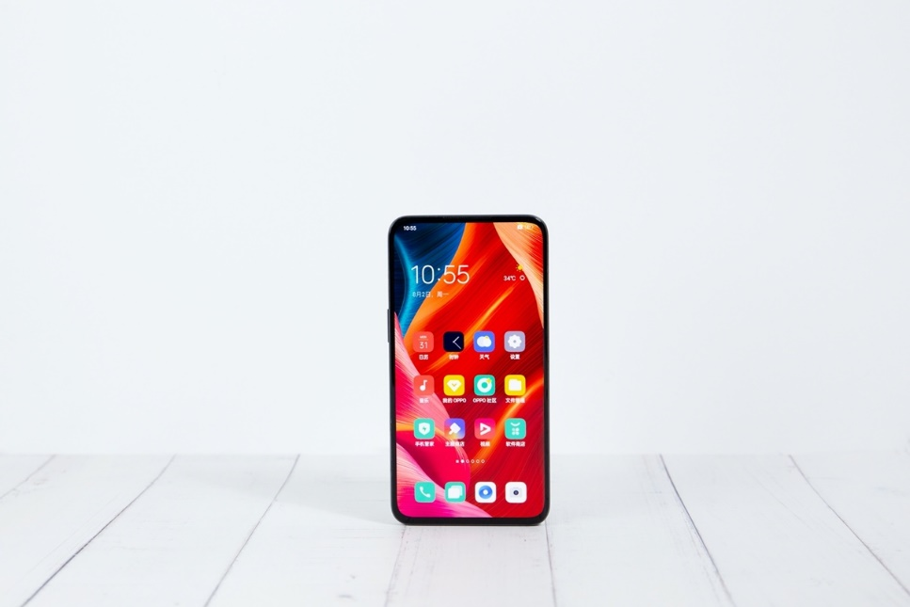
Prototypowe urządzenie OPPO z aparatem umieszczonym pod ekranem

Wraz ze wzrostem zapotrzebowania konsumentów na zachowanie coraz lepszego stosunku powierzchni ekranu do frontu urządzenia i równoległym pojawianiu się nowatorskich form smartfonów, OPPO wzmożyło swoje wysiłki w badania i rozwój w tym obszarze. Od startu prac nad technologią w 2018 roku, OPPO przedstawiło już trzy jej generacje . W tym czasie firma złożyła też ponad 200 dedykowanych USC wniosków patentowych. W 2020 roku OPPO złożyło swoją pierwszą propozycję ustandaryzowania technologii aparatów podekranowych do Międzynarodowej Komisji Elektrotechnicznej (IEC). W dokumencie znalazły się zalecenia dla siedmiu kluczowych parametrów technicznych, w tym przepuszczalność ekranu, odbicia, jednorodności, korekcji fal Gamma, przesunięcia kolorów i spadku jasności.

OPPO będzie kontynuować swoje badania i w rozwój w zakresie projektowania urządzeń i możliwości przetwarzania algorytmów w celu dalszej optymalizacji swojej technologii aparatów ukrytych pod ekranem. Docelowo, OPPO ma zamiar wprowadzić ulepszony system aparatów podekranowych dla użytkowników na całym świecie

W celu uzyskania bardziej szczegółowych informacji prosimy o kontakt z:
Piotr Żaczko, PR Manager
piotr.zaczko@oppo-aed.pl

O marce OPPO

OPPO jest wiodącym producentem inteligentnych urządzeń, który dostarcza produkty o unikalnym wzornictwie, wyposażone w innowacyjne technologie. Firma plasuje się w pierwszej piątce pod względem wielkości udziału w globalnej sprzedaży smartfonów. Obecnie działalność OPPO obejmuje ponad 40 krajów i regionów. Firma posiada 6 instytutów badawczych i 4 centra B&R oraz międzynarodowe centrum wzornictwa w Londynie.

Rozwiązania OPPO

Od wprowadzenia na rynek swojego pierwszego smartfona w 2008 r., marka nieustannie koncentruje się na jak najlepszym połączeniu najwyższej jakości wzornictwa i przełomowych technologii. To sprawia, że OPPO jako pierwsze wprowadziło rozwiązania, które następnie przeniknęły do całego rynku. Na przykład zapoczątkowało erę zdjęć „selfie” oraz było pierwszą marką, która wprowadziła smartfony z przednimi aparatami 5 MP i 16 MP, a później także z obrotowym modułem obiektywu, funkcją Ultra HD oraz technologią 5x Dual Camera Zoom. Aktualnie OPPO jest pionierem we wdrażaniu rozwiązań opartych o 5G, demonstrując pierwsze realne zastosowania tej technologii dla potrzeb konsumenckich. Firma przedstawiła również pierwsze w Europie dostępne komercyjnie urządzenie, które w pełni korzysta z sieci 5G – OPPO Reno 5G.

OPPO w Polsce

OPPO jest obecne w Polsce od stycznia 2019 roku i systematycznie buduje swoją pozycję na rynku. Dzięki przemyślanej strategii marketingowej, po ledwie półtora roku od debiutu nad Wisłą, marka zdobyła rozpoznawalność już u co trzeciego Polaka. W 2020 r. ambasadorem OPPO w Polsce został Marcin Prokop, znany dziennikarz i osobowość telewizyjna. Produkty OPPO można zakupić u najbardziej renomowanych sprzedawców detalicznych: MediaMarkt, Media Expert, RTV Euro AGD, NEONET, Komputronik i x-kom oraz poprzez Strefę Marki OPPO na Allegro. Smartfony OPPO w Polsce znajdują się także w ofercie wszystkich głównych operatorów telekomunikacyjnych. Aktualnie w ofercie OPPO Polska znajdują się dwie linie smartfonów – Seria Reno i seria A, a także urządzenia ubieralne jak smartwatche i słuchawki bezprzewodowe.

OPPO zdobyło nagrodę „Marka Roku” plebiscycie Tech Awards 2020.

